UN INDICATEUR COLORÉ NATUREL ISSU DU CHOU ROUGE (5 points) - CORRECTION

Mots-clés : réactions acide-base ; dosage par titrage

Les anthocyanes sont des espèces chimiques responsables de la couleur de nombreux végétaux comme le chou rouge, l’hortensia ou encore l’aubergine. Une des propriétés remarquables des anthocyanes est que leur couleur en solution dépend fortement du pH de la solution.

Dans cet exercice, on se propose de modéliser un indicateur coloré naturel contenant des anthocyanes pour pouvoir l’utiliser lors du titrage d’un lait fermenté.

Données :
- numéros atomiques des éléments hydrogène, carbone et oxygène :

Élément chimique | H | C | O
Numéro atomique | 1 | 6 | 8

- constante d’acidité à 20°C du couple acide lactique / ion lactate : K_{A} = 10^{–3,9} ;
- masse molaire de l’acide lactique : M_{AH} = 90,1 ;
- l’acidité Dornic d’un lait, exprimée en degré Dornic de symbole °D, est reliée à la concentration en masse d’acide lactique dans ce lait en considérant qu’il est le seul acide présent : 1,0 °D correspond à une concentration en masse en acide lactique égale à 0,10 g·L^{–1}.

1. Modélisation d’un indicateur coloré naturel issu du chou rouge

La couleur du chou rouge est principalement due à la présence d’une vingtaine d’anthocyanes différentes. Pour comprendre l’influence du pH du milieu sur la couleur, on modélise ce mélange complexe d’espèces chimiques par une seule espèce chimique, la cyanidine (figure 1), dont la structure est commune à toutes les anthocyanes.
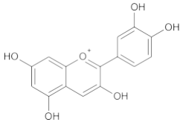

Figure 1. Formule topologique de la cyanidine

On limite la modélisation à des milieux où le pH est compris entre 4,5 et 9,0.
Dans cet intervalle, la cyanidine existe principalement sous trois formes :
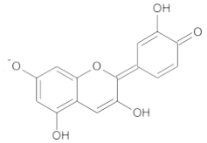  Forme n°1 | 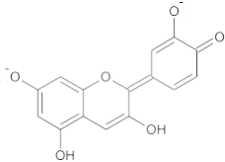  Forme n°2 | 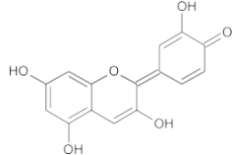  Forme n°3

Au laboratoire, on prépare une solution de jus de chou rouge en faisant macérer pendant dix minutes dans de l’eau distillée chaude le quart d’un chou rouge coupé en morceaux. On filtre le mélange et on obtient une solution aqueuse de couleur violet-bleu intense. On fait varier le pH de la solution et on note la couleur correspondante :

Couleur | Violet | Violet | Violet-bleu | Violet-bleu | Bleu | Bleu | Bleu-Vert | Bleu-Vert | Vert | Vert
pH | 4,5 | 5,0 | 5,5 | 6,0 | 6,5 | 7,0 | 7,5 | 8,0 | 8,5 | 9,0

1.1. Justifier que la forme n°1 est une espèce amphotère.
(0,5 pt) On passe de la forme n°1 à la forme n°2 en cédant un proton H⁺. Donc la forme n°1 est l’acide conjugué de la forme n°2.
On passe de la forme n°1 à la forme n°3 en captant un proton H⁺. Donc la forme n°1 est la base conjuguée de la forme n°3.
La forme n°1 se comporte à la fois comme un acide ou comme une base, il s’agit bien d’une espèce amphotère.
1.2. Recopier puis compléter les pointillés du diagramme de prédominance ci-après pour cet indicateur coloré.
Associer une couleur à chaque forme en solution aqueuse.
(0,75 pt)
pH
Forme n° 3
Forme n° 1
Forme n° 2
5,5
6,2
7,1
8,4
Zone
de virage
Zone
de virage

Violet Bleu Vert

2. Titrage d’un lait fermenté

Pour préparer des fromages ou des yaourts, il est nécessaire de faire fermenter du lait frais. Des bactéries appelées ferments lactiques sont utilisées pour transformer notamment le lactose du lait frais en acide lactique (figure 2).  Lors de la fabrication des produits laitiers, pour déterminer l’avancement de la fermentation du lait, les techniciens réalisent un titrage acido-basique de l’acide lactique formé afin de déterminer l’acidité Dornic.  L’acidité Dornic d’un lait doit être supérieure à 80 °D pour pouvoir fabriquer un yaourt. | 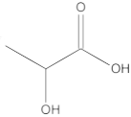  Figure 2. Formule topologique  de l’acide lactique
2.1. Représenter le schéma de Lewis de l’ion lactate.
(0,5 pt)
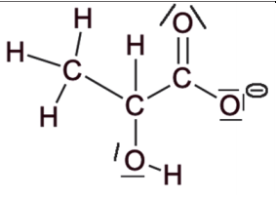
2.2. Justifier que la fermentation du lait contribue à acidifier celui-ci.
(0,25 pt) Lors de la fermentation, il se forme de l’acide lactique qui contribue à l’acidification du lait.
2.3. On veut modéliser la transformation chimique entre l’acide lactique et l’eau du lait. On notera AH l’acide
lactique et A– l’ion lactate.
2.3.1 Écrire l’équation de la réaction modélisant cette transformation chimique.
(0,5pt) AH(aq) + H₂O(ℓ) ⇆ A–(aq) + H₃O⁺(aq)
2.3.2 Montrer que cette transformation chimique est spontanée. On admettra que la concentration initiale
en ion lactate est nulle.
La transformation est spontanée si Q_{r,i} < K_{A}.
comme [A–(aq)]_{i} = 0 alors Q_{r,i} = 0 < K_{A}.

La méthode Dornic consiste à titrer 10,0 mL de lait par une solution aqueuse d’hydroxyde de sodium de concentration en quantité de matière C₀ = 1,11×10^{–1} mol·L^{–1}. On note V_{E} le volume de solution titrante versée à l’équivalence.
On modélise la transformation chimique mise en jeu lors de ce titrage par une réaction support dont l’équation est la suivante :

On applique la méthode Dornic à un lait en utilisant le chou rouge comme indicateur coloré. Le pH initial vaut 5,9 et le pH à l’équivalence vaut 8,3. Le volume versé à l’équivalence est égal à 2,8 mL.
2.4. Justifier que le jus de chou rouge peut être utilisé pour repérer l’équivalence de ce titrage et préciser le
changement de couleur du milieu.
(0,5 pt) Le pH à l’équivalence est compris dans la zone de virage entre les formes n°1 et 2.
Le milieu passera de la couleur bleue à la couleur verte (un changement de couleur pas évident à repérer).
2.5. En détaillant le raisonnement, déterminer si l’acidité Dornic du lait fermenté testé permet la fabrication d’un yaourt.

Le candidat est invité à prendre des initiatives et à présenter la démarche suivie, même si elle n’a pas abouti. La démarche est évaluée et nécessite d’être correctement présentée.
(1,5 pt)
L’acidité Dornic d’un lait doit être supérieure à 80 °D pour pouvoir fabriquer un yaourt.
Il faut déterminer la concentration en masse d’acide lactique à l’aide des résultats du titrage.
À l’équivalence, les réactifs ont été mélangés dans les proportions stœchiométriques,
on a

dans la prise d’essai de 10,0 mL de lait.
Dans un litre de lait la masse sera = 100 fois plus grande.
c_{m} = 100×C₀.V_{E}.M_{AH}
c_{m} = 100 × 1,11×10^{–1}×2,8×10^{–3}×90,1 = 2,8 g.L⁻¹
1,0 °D correspond à une concentration en masse en acide lactique égale à 0,10 g·L^{–1}
Le degré vaut = 28 °D.
Cette valeur est inférieure à 80°D, le lait testé ne permet pas la fabrication du yaourt.

